
METODICKÝ LIST PRO ZŠ
Pro zpracování vzdělávacích materiálů (VM)v rámci projektu EU peníze školám
Operační program Vzdělávání pro konkurenceschopnost

Projekt: Moderní výuka

Registrační číslo: CZ.1.07/1.4.00/21.3192

Číslo DUM: VY_22_INOVACE_1.1.31

Jméno autora: Mgr. Lenka Koritenská

Datum, období kdy byl vytvořen: 10. 11. 2012

Název práce: Present simple – záporné věty

Předmět, pro který je VM určen: Anglický jazyk

Ročník, pro který je VM určen: 5. ročník

Časová dotace: 1 hod

Vzdělávací oblast, tematický okruh, téma: Present simple

Metodický list, anotace- výstižný popis způsobu použití VM ve výuce: Tento materiál slouží k upevnění a procvičení dané gramatiky (present simple – přítomný čas prostý). Tento list procvičuje pouze záporné věty. Forma výuky – samostatná práce.

Pomůcky: pracovní list
psací potřeby

PRESENT SIMPLE (ZÁPORNÉ VĚTY)

Zápor vytvoříme pomocným slovesem DO (ve třetí osobě čísla jednotného DOES) a přidáním záporky NOT.

- Převeď věty do záporného tvaru:
He gets up very early. _____________________________________________
I do my homework every day. ______________________________________
They go to the cinema. _____________________________________________
She teaches children. ______________________________________________
Lucy and Tom eat their lunch. ______________________________________
________________________________________________________________

- Napiš větu v záporu dle obrázku:
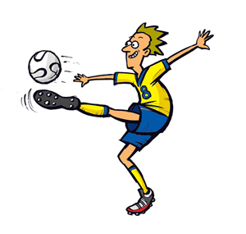
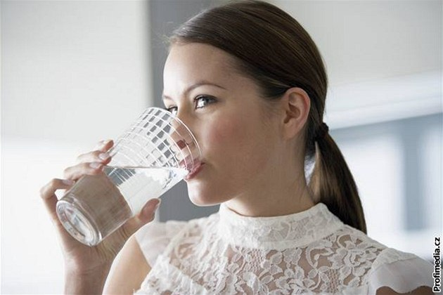
http://ona.idnes.cz/zapomente-na-povery-a-prestante-pit-vodu-fpp-/zdravi.aspx?c=A080404_120707_zdravi_bad

http://www.sportobchod.cz/s/hlavni-stranka-fotbaloveho-poradenstvi-801

__________________________ ____________________________
http://tn.nova.cz/magazin/hobby/volnycas/cesi-nejradsi-jezdi-na-kole-polovina-z-nich-se-vsak-sportu-vyhyba.html
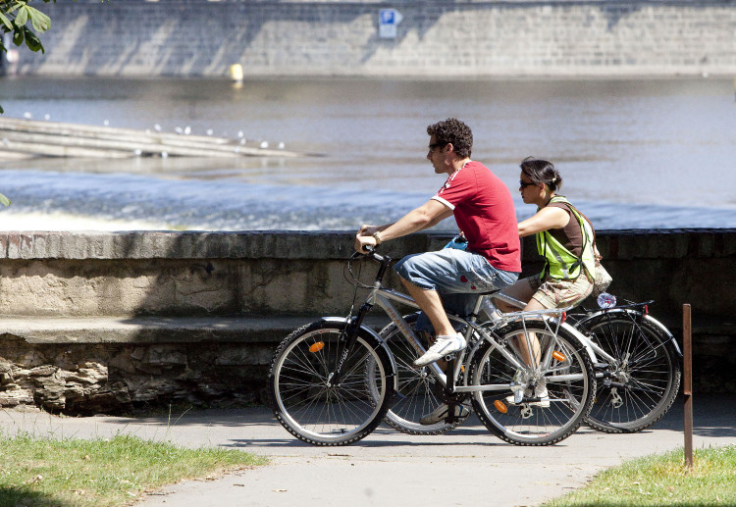

__________________________________________
- Vypiš z tabulky, co kdo dělá a nedělá:
 | http://office.microsoft.com/cs-cz/images/results.aspx?ex=2&qu=tenis#ai:MC900230007|mt:1| | http://office.microsoft.com/cs-cz/images/results.aspx?qu=mp3&ctt=1#ai:MC900424240|mt:1| |   http://office.microsoft.com/cs-cz/images/results.aspx?qu=kniha&ctt=1#ai:MC900441734|mt:1|
Susan | X | X | 
Peter |  | X
Julia |  | X | X
Tom
parents | X | X

Susan: __________________________________________________________
_________________________________________________________
Peter: ___________________________________________________________
___________________________________________________________
Julia: ___________________________________________________________
___________________________________________________________
Tom: ___________________________________________________________
___________________________________________________________
parents: _________________________________________________________
_________________________________________________________

Autor prohlašuje, že tento materiál je jeho prací, nebo je stažen z uvedených zdrojů.
http://ona.idnes.cz/zapomente-na-povery-a-prestante-pit-vodu-fpp-/zdravi.aspx?c=A080404_120707_zdravi_bad
http://www.sportobchod.cz/s/hlavni-stranka-fotbaloveho-poradenstvi-801
http://tn.nova.cz/magazin/hobby/volnycas/cesi-nejradsi-jezdi-na-kole-polovina-z-nich-se-vsak-sportu-vyhyba.html
http://office.microsoft.com/cs-cz/images/results.aspx?ex=2&qu=tenis#ai:MC900230007|mt:1|
http://office.microsoft.com/cs-cz/images/results.aspx?qu=mp3&ctt=1#ai:MC900424240|mt:1
http://office.microsoft.com/cs-cz/images/results.aspx?qu=kniha&ctt=1#ai:MC900441734|mt:1|

